
Universidad Mariano Gálvez.
Carrera: Ingeniería en sistemas.
Curso: Programación II
Catedrático: ING. David Alvarez

Tema:
DTO VALIDACIONES

Jussely Saraí Mutas Chitic.
9941-25-28221
Sección: “C”
Link Github: https://github.com/Jussely-Mutas/programacion-ii-2026/tree/main/semana-13-biblioteca-api

Guatemala de la Asunción 18 de octubre 2026
PRUEBA 1 la carga inicial de la Página
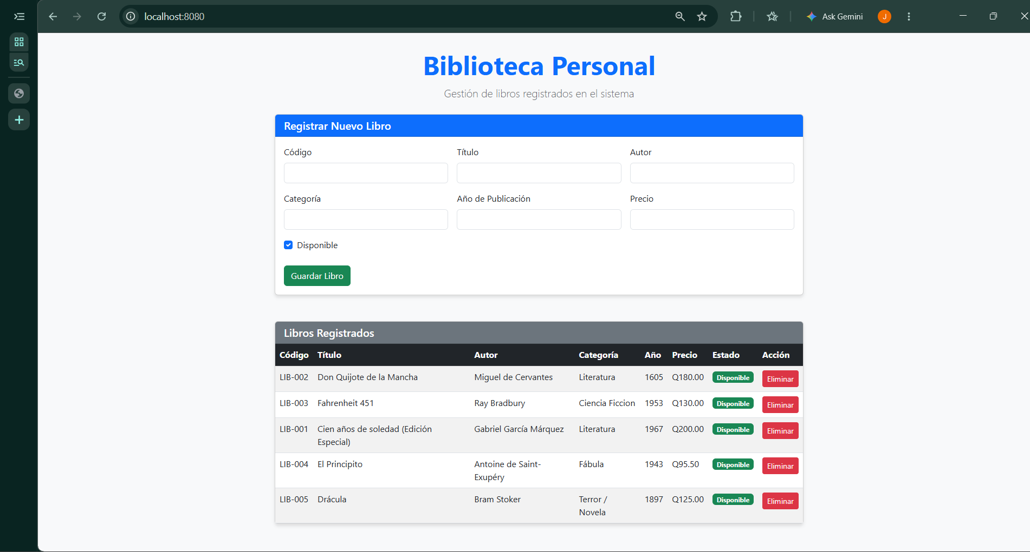
PRUEBA 2 REGISTRO DE UNA PÁGINA
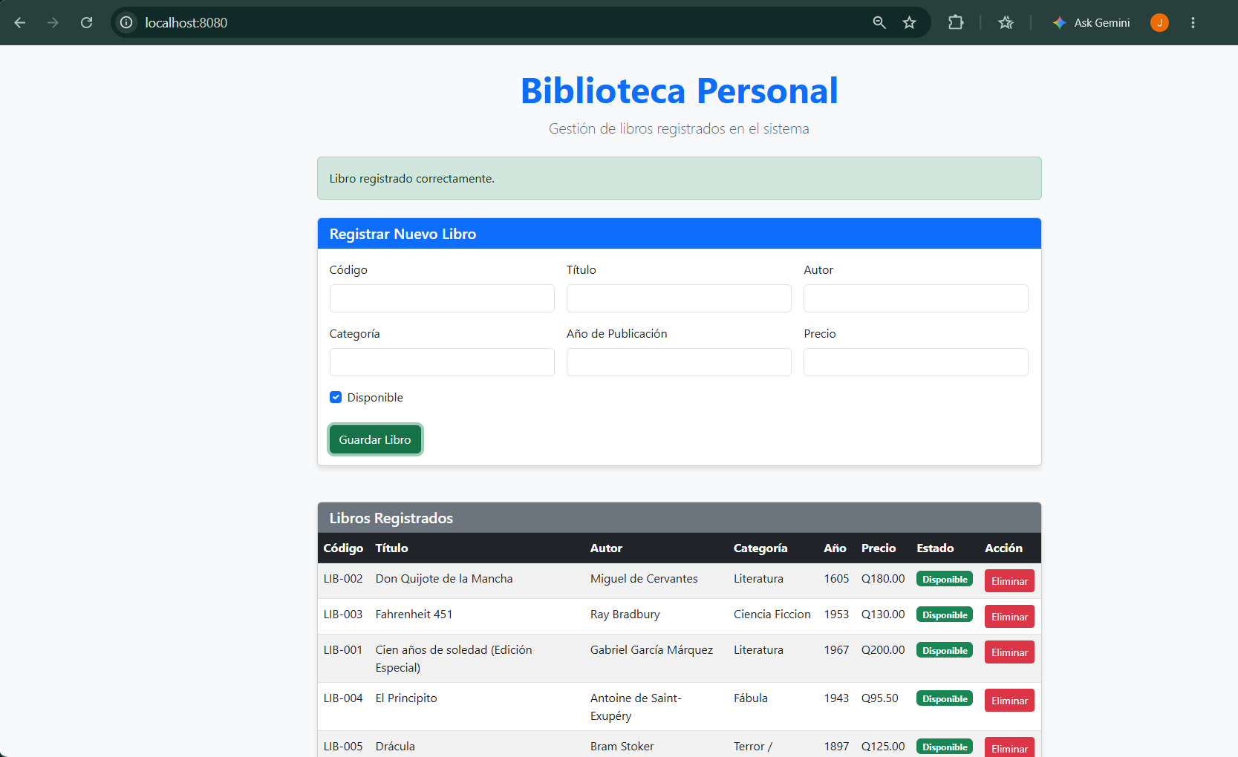

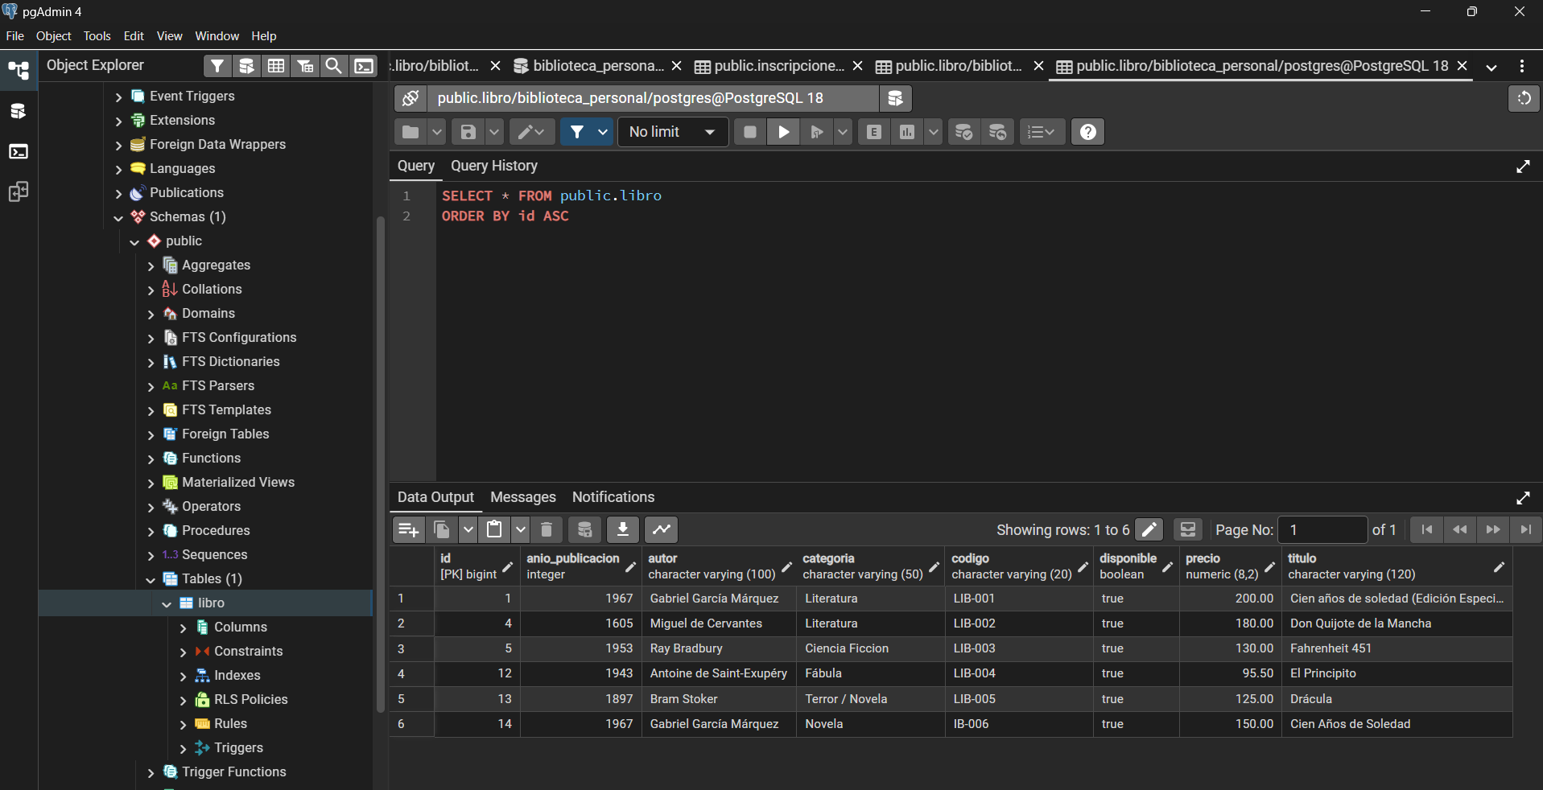
PRUEBA 3 LIBRO
NO DISPONIBLE
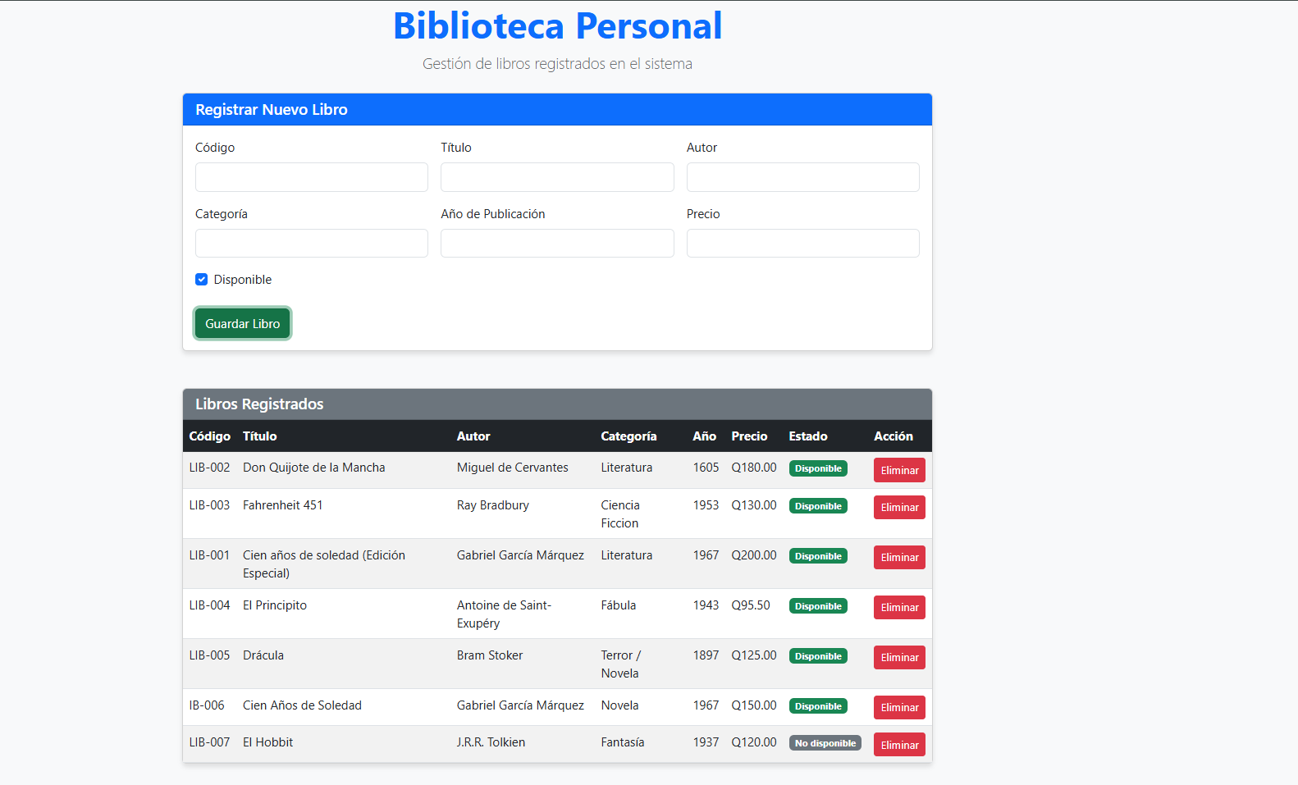

PRUEBA 4 VALIDACIÓN DEL FORMULARIO
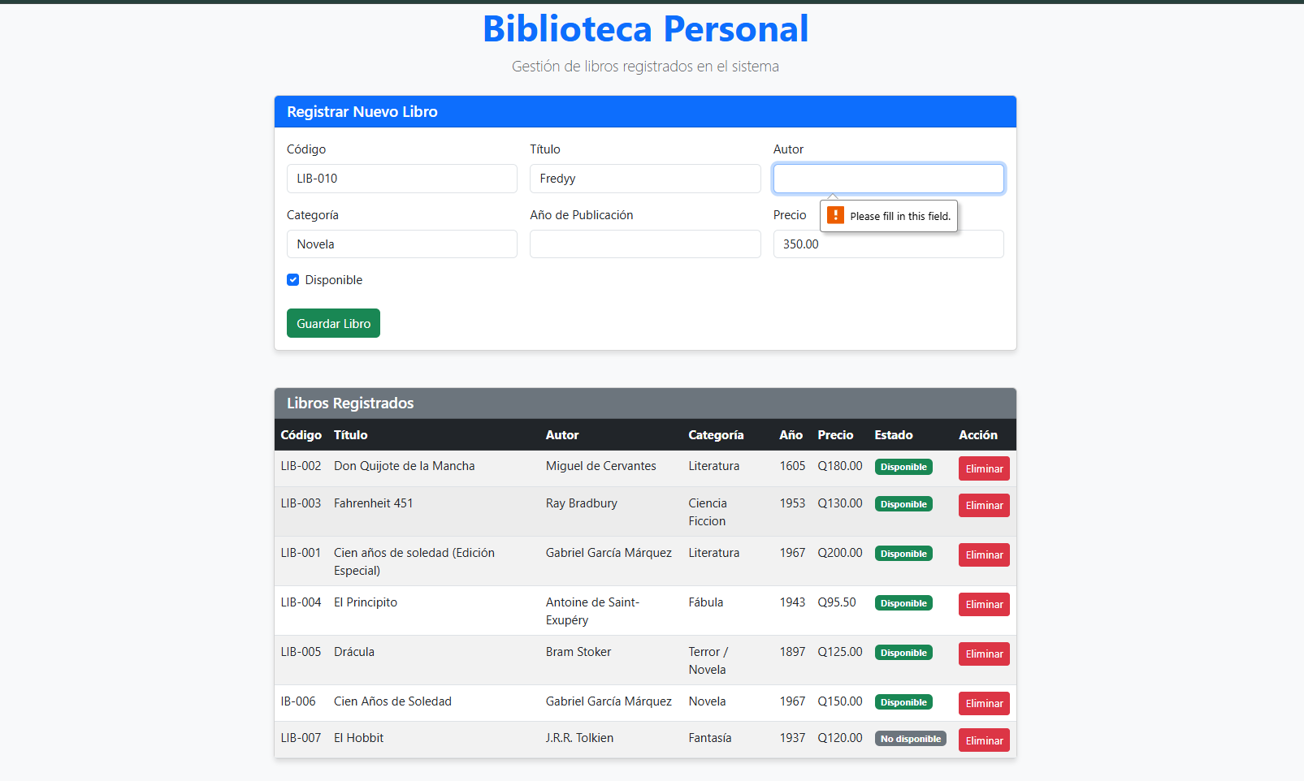
PRUEBA 5 CANCELACIÓN DE ELIMINACIÓN
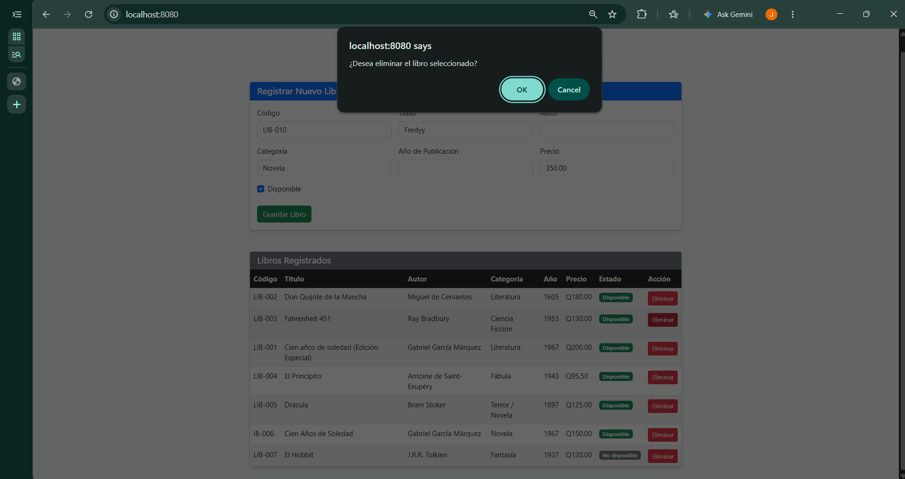
PRUEBA 6 ELIMINACIÓN CONFIRMADA
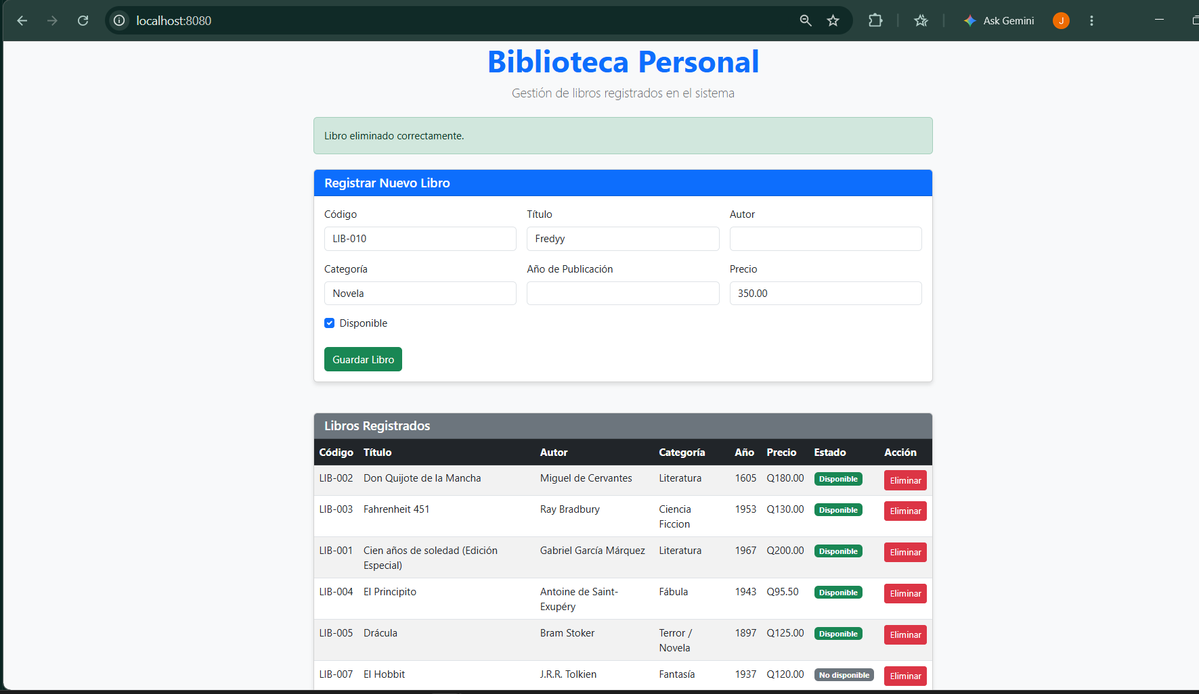

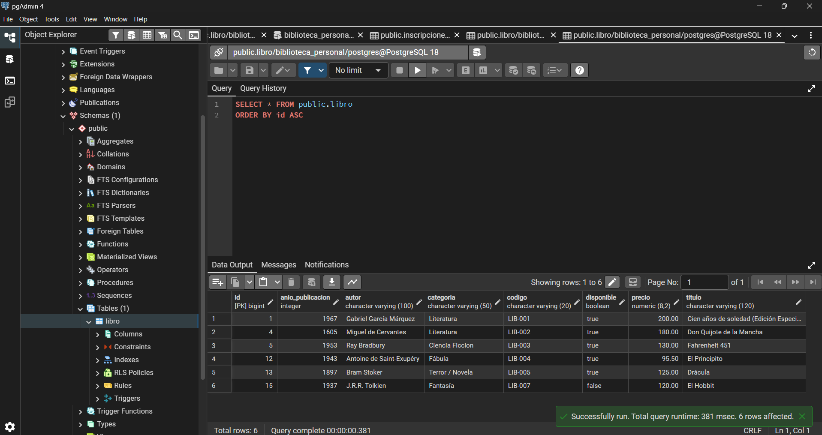

PRUEBA 7 CODIGO DUPLICADO
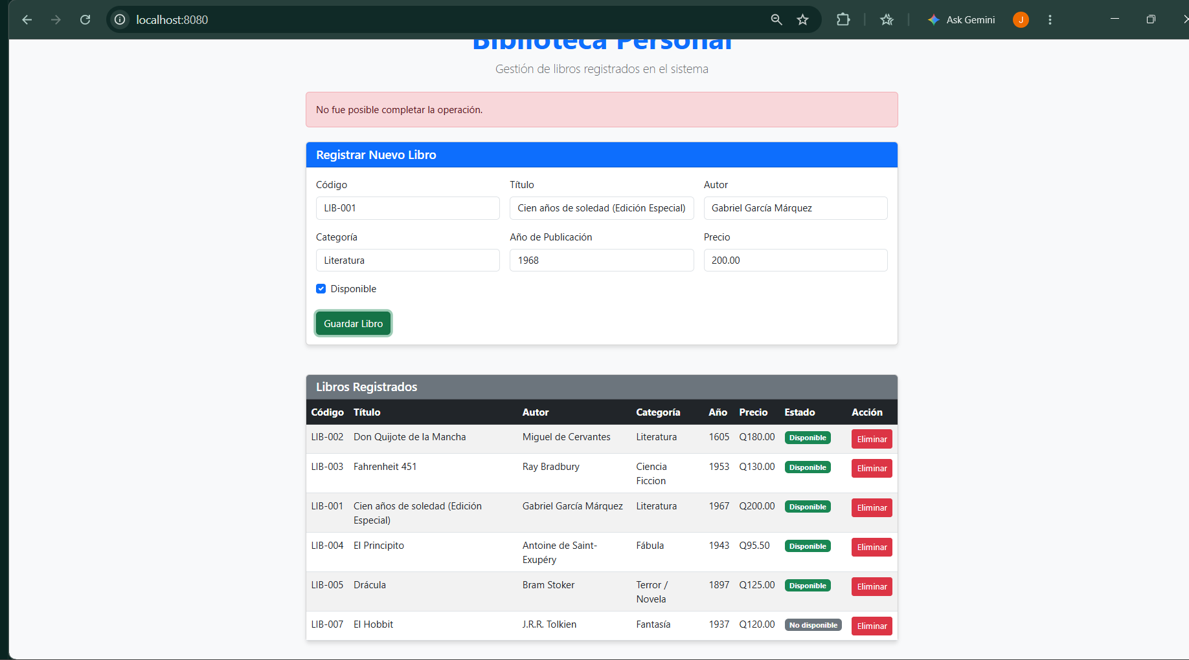 PRUEBA 8 PERSISTENCIA
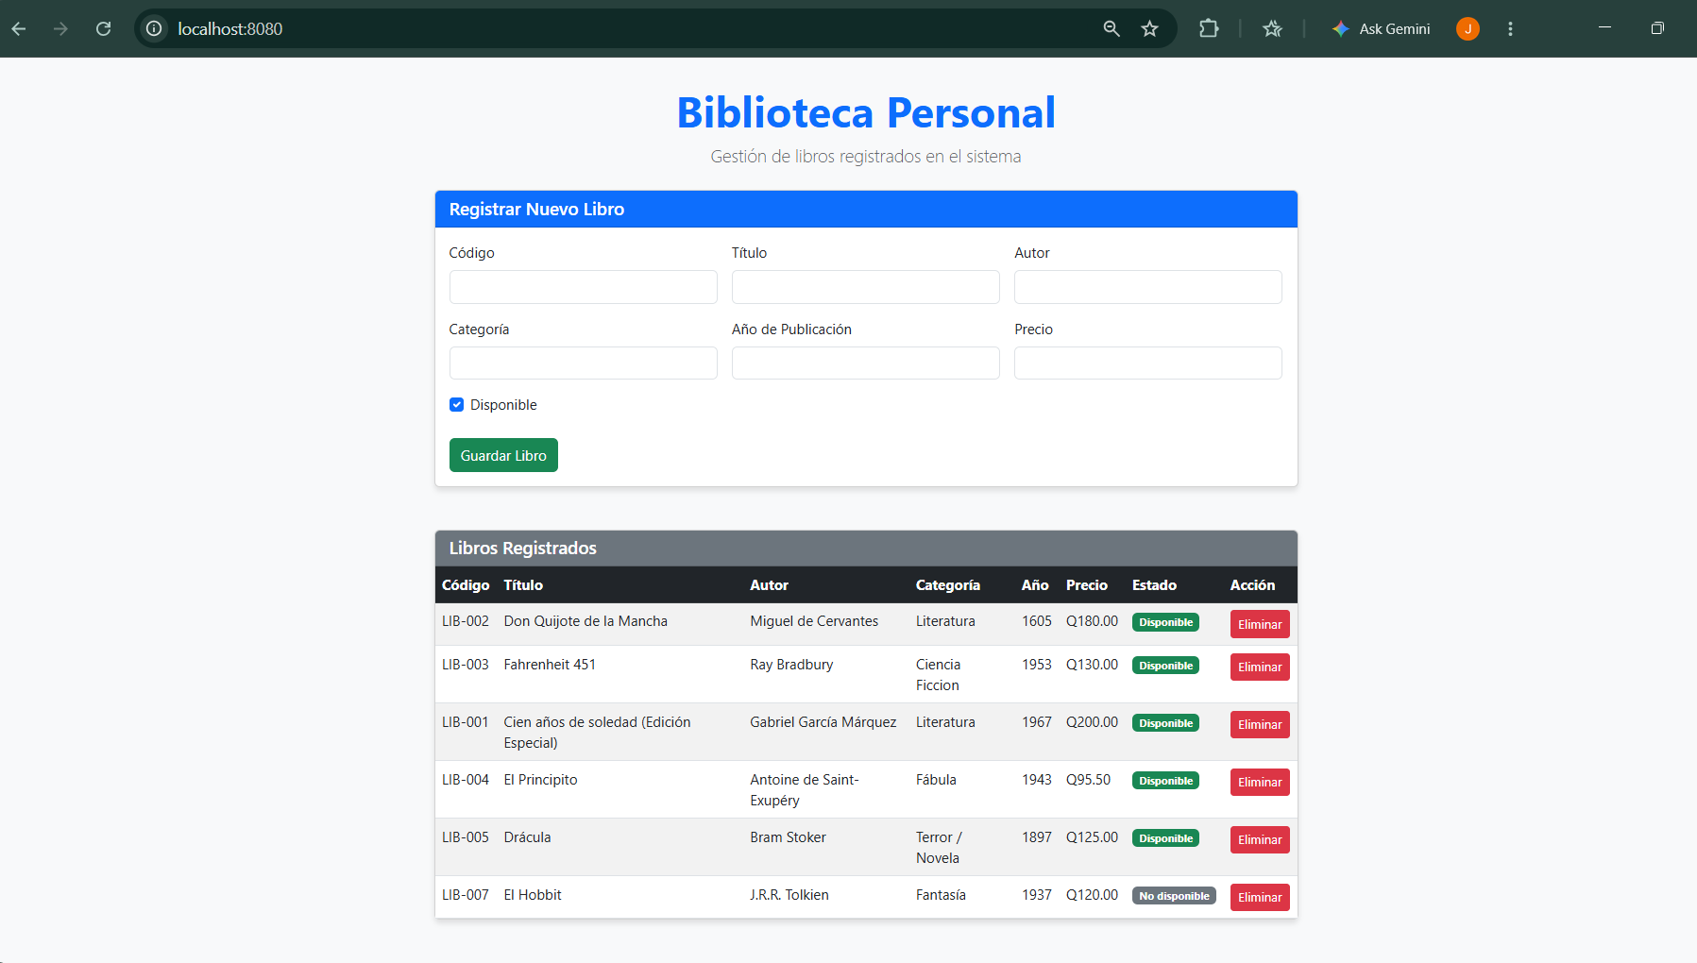

CAPTURA DE LA ESTRUCTURA ACTUALIZADA
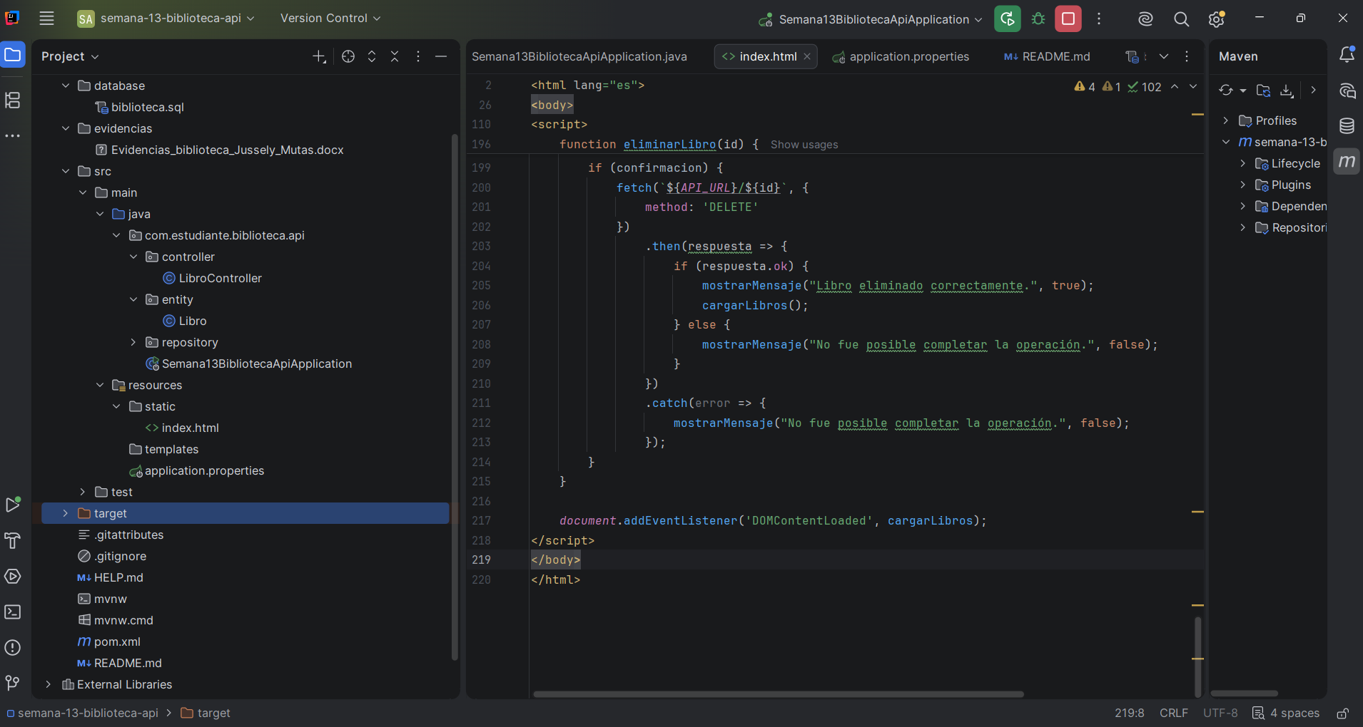
CAPTURA DEL ARCHIVO
INDEX.HTML
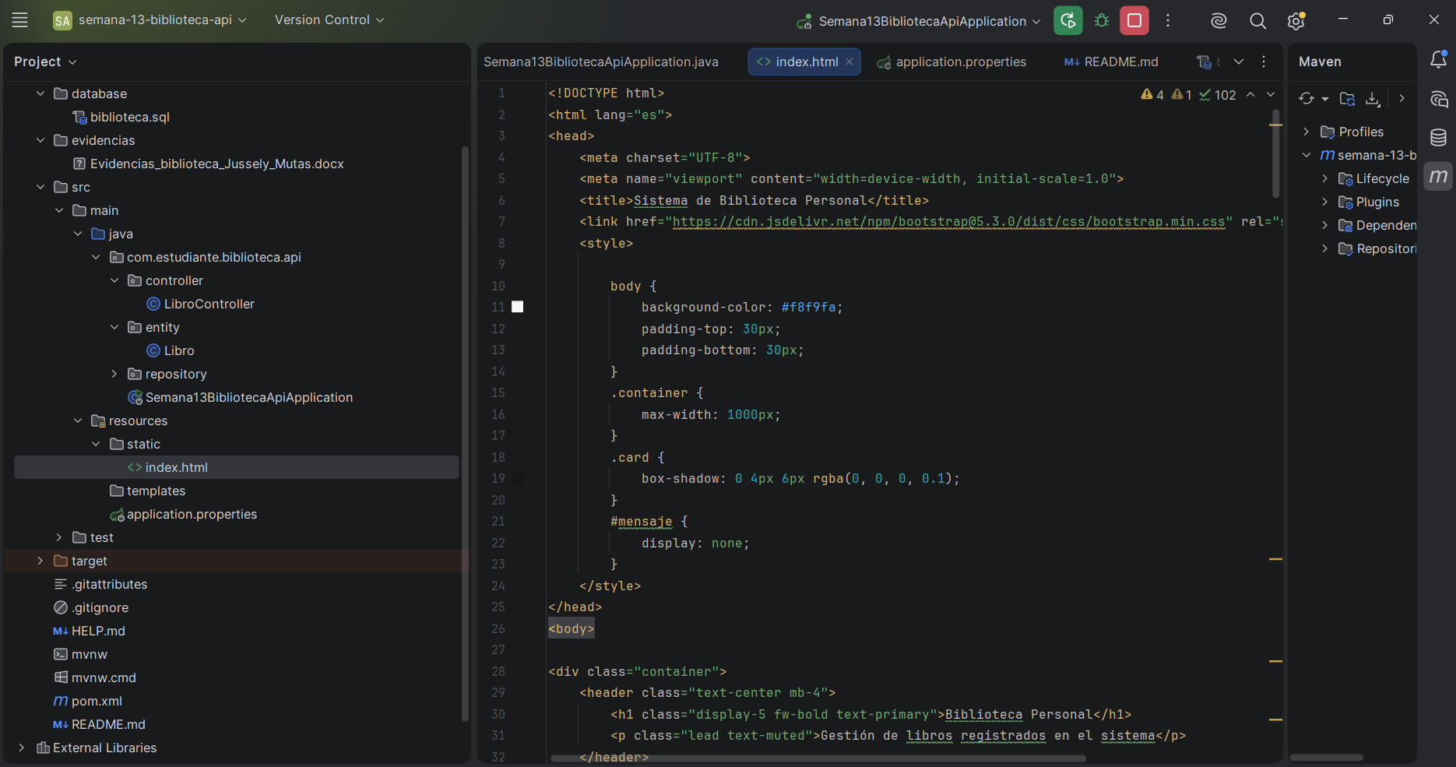
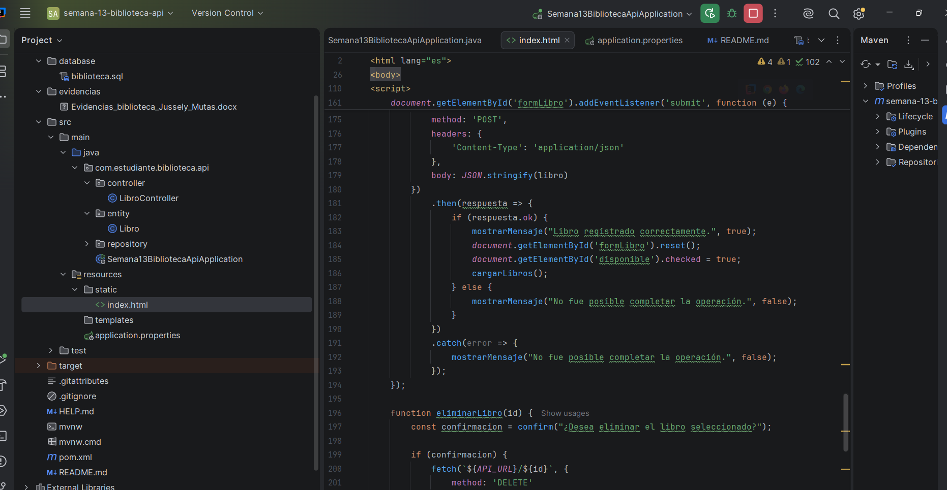
CPATURA COMPLETA DE LA INTERFAZ WEB
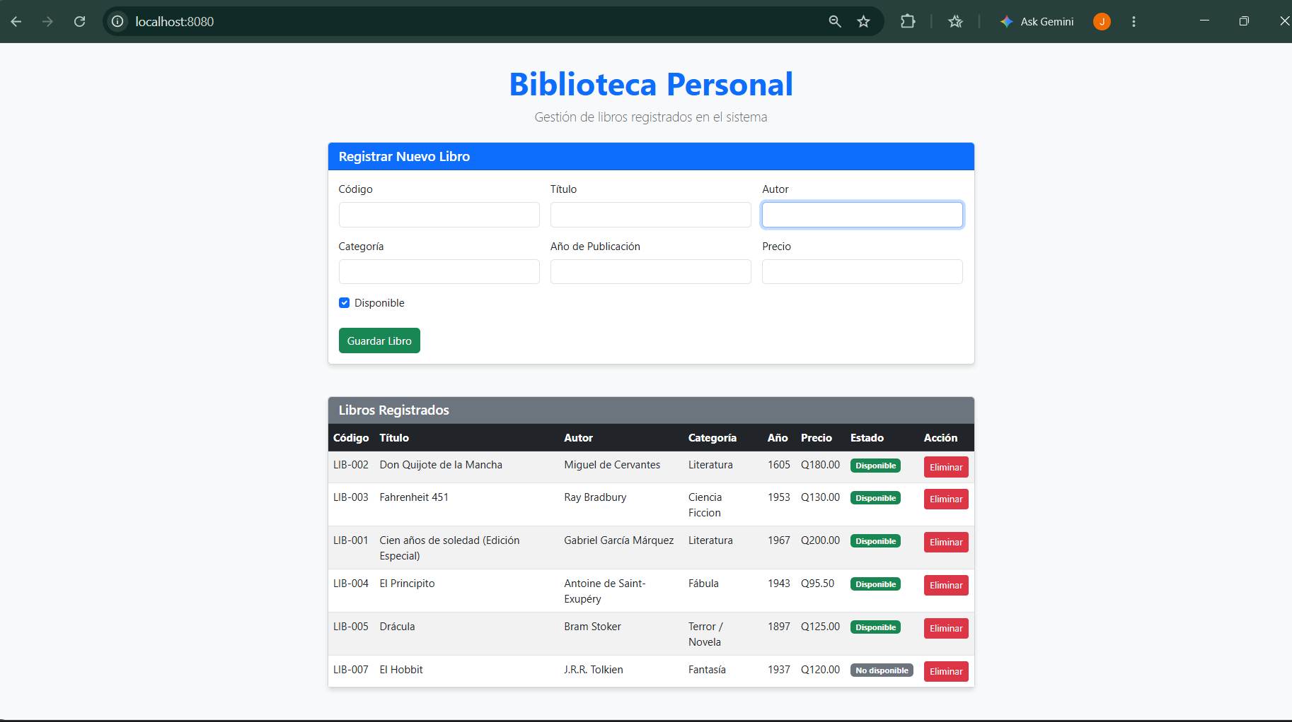

CAPTURA DE LOS REGISTROS FINALES EN PROSTGRESQL
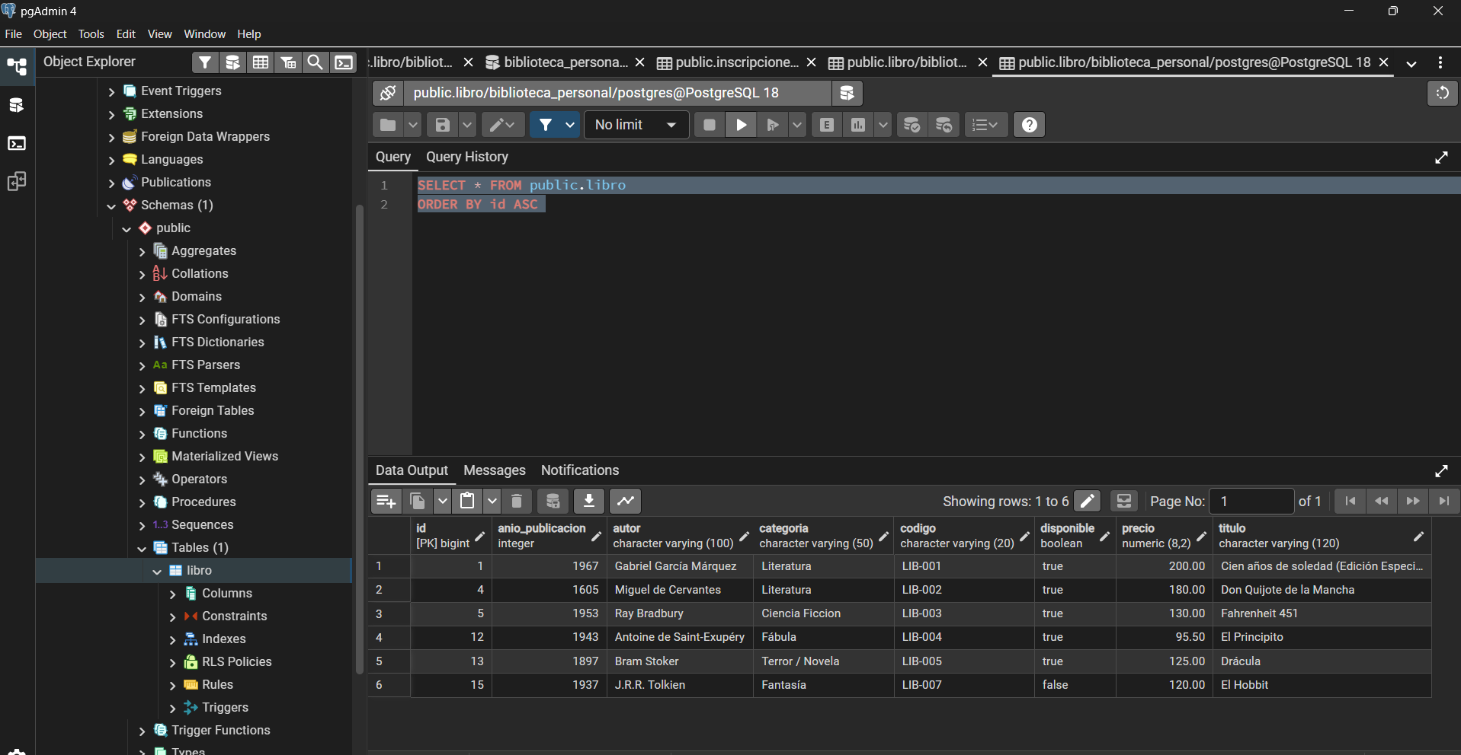

PREGUNTAS DE RAZONAMIENTO
1. ¿Cuál es la función de fetch()?
Es una interfaz y función nativa de JavaScript que permite realizar peticiones HTTP asíncronas hacia servidores como nuestra API de Spring Boot para enviar o recibir datos. Permite interactuar con endpoints GET, POST, DELETE de forma dinámica sin necesidad de recargar la página web completa.
2. ¿Por qué se utiliza JSON.stringify() al registrar un libro?
Porque los datos que viajan a través del cuerpo body de una petición HTTP deben enviarse en formato de texto plano estructurado como JSON. La función JSON.stringify() toma un objeto de JavaScript y lo convierte en esa cadena de texto JSON válida para que el servidor backend pueda interpretarlo y mapearlo correctamente.
3. ¿Por qué la tabla debe obtener los libros desde la API y no desde un arreglo escrito directamente en JavaScript?
Porque la API actúa como un puente hacia la base de datos persistente PostgreSQL. Obtener los datos dinámicamente desde la API garantiza que la interfaz siempre refleje el estado real, actualizado y centralizado de la base de datos, en lugar de mostrar datos estáticos o quemados en el código del cliente.
4. ¿Qué diferencia existe entre GET, POST y DELETE?
GET: Se utiliza exclusivamente para consultar, solicitar y recuperar recursos del servidor en este caso, listar los libros guardados.
POST: Se utiliza para enviar datos y crear un nuevo recurso dentro del servidor registrar un nuevo libro.
DELETE: Se utiliza para solicitar la eliminación de un recurso específico que ya existe en el sistema basándose en su identificador.
5. ¿Por qué debe solicitarse confirmación antes de eliminar?
Para prevenir errores humanos y borrados accidentales por parte del usuario. Al mostrar un cuadro de diálogo de confirmación, se le da al usuario una segunda oportunidad de evaluar su acción antes de ejecutar una operación destructiva e irreversible en la base de datos.
6. ¿Qué función cumple la propiedad respuesta.ok?
Es una propiedad booleana devuelta por la API de fetch que se evalúa como true si el código de estado HTTP de la respuesta está en el rango exitoso de los 200 (200–299). Permite verificar de manera rápida si el servidor procesó la petición de forma correcta antes de manipular la respuesta.
7. ¿Por qué los registros permanecen después de reiniciar la aplicación?
Porque la información no se almacena en la memoria volátil RAM del servidor de forma temporal, sino que se guarda de manera permanente en una base de datos relacional externa PostgreSQL, la cual mantiene la integridad y persistencia de los datos aunque la aplicación o el equipo se apaguen o reinicien.
8. ¿Las validaciones del HTML sustituyen las validaciones del backend? Justifique su respuesta.
No, de ninguna manera las sustituyen. Las validaciones en HTML (frontend) tienen como objetivo mejorar la experiencia de usuario y evitar envíos accidentales rápidos, pero son fáciles de manipular o saltar desde el navegador. Las validaciones en el backend Spring Boot son indispensables y obligatorias por razones de seguridad e integridad de datos, ya que aseguran que cualquier petición directa o malintencionada hacia la API sea filtrada y rechazada si no cumple con las reglas de negocio.

Reflexión Breve sobre lo Aprendido
En el desarrollo de este proyecto logré integrar de forma práctica una interfaz de usuario frontend desarrollada en HTML5, CSS3 y JavaScript con un backend dinámico en Spring Boot conectado a una base de datos PostgreSQL. A través de esta experiencia, comprendí la importancia de la arquitectura cliente-servidor y el papel fundamental que desempeñan las peticiones HTTP (GET, POST, DELETE) para garantizar la interacción continua de la aplicación mediante la API fetch().
Reafirmé que las validaciones en el cliente mejoran significativamente la experiencia del usuario, pero deben ser respaldadas obligatoriamente por un control riguroso en el backend para preservar la seguridad y la integridad de los datos. La implementación del almacenamiento persistente en PostgreSQL me permitió verificar cómo la información se mantiene segura ante reinicios del sistema, preparándome de mejor manera para afrontar retos reales de desarrollo web e ingeniería de software.

